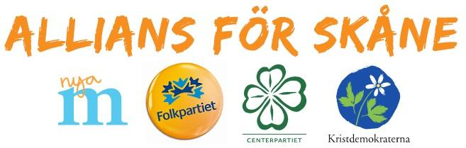

Yrkande

Allians för Skåne

**6. Upphandlingsplan 2016**

Diarienummer 1502484

*Det finns idag en stor efterfrågan bland människor att söka sig till den specialiserade öppenvårdspsykiatrin i Malmö, Lund och Helsingborg. Det innebär samtidigt att de olika verksamheterna tvingas neka patienter som söker från andra områden i Skåne än deras egna geografiska område, då omfattning av uppdraget inte räcker fullt ut. Med tanke på den senaste tidens granskning av psykiatrin finns det ett behov för människor att kunna välja fler ställen för att få hjälp.*

Allians för Skåne yrkar:

Att hälso- och sjukvårdsdirektören får i uppdrag att se över hur uppdragen kan utökas i avtalen i upphandlingsplanen gällande: Specialiserad öppenvårdspsykiatri i Malmö, specialiserad öppenvårdspsykiatri i Lund och specialiserad öppenvårdspsykiatri i Helsingborg.

Allians för Skåne i hälso- och sjukvårdsnämnden den 25 september 2015.

Gilbert Tribo (FP)

Ulrika Heindorff (M)

Per Einarsson (KD)